**石墨烯产业技术创新战略联盟**

**关于召开 2024（第十一届）中国国际石墨烯创新大会的通知**

为面向国家重大需求，践行国家新材料自立自强新战略，着力解决关键战略材料领域的“卡脖子”核心问题，以及新材料研发、应用、需求脱节的问题，进一步促进石墨烯产业迈向高质量发展新阶段，**由石墨烯产业技术创新战略联盟（CGIA）和国家石墨烯创新中心联合主办的“2024 年中国国际石墨烯创新大会”将于 2024 年 11 月 1 日至 3 日在宁波举办。**

本届大会将以“让石墨烯走进生活”为主题，旨在深入贯彻党的二十大精神，落实国家对石墨烯等前沿新材料产业发展的战略部署，以新质生产力推进新型工业化，拟邀请 200位来自全球 10 多个国家和地区的石墨烯权威机构负责人、院士专家、企业领袖，齐聚宁波，共“碳”产业未来。

大会将采用“1+1+N”的举办模式，暨举办 1 个主论坛，1 个石墨烯材料博览会，N 个平行论坛和特色活动（中国石墨烯产业发展座谈会（工信部），第五届国际石墨烯颁奖典礼，国际合作圆桌会，“烯创未来”2024 中国（宁波）创业创新大赛，“科创中国”石墨烯领域专家、成果、需求征集与推介等特色活动，并发布《中国石墨烯产业发展蓝皮书》《创业十年 石墨烯中国梦》，及《2024 全球石墨烯产业高质量发展报告》等智库报告。

本届大会直接服务于中国工程院《中国新材料产业发展战略研究》和中国科协《“科创中国”新材料产业科技服务团专项》《石墨产业高质量发展战略研究》等战略咨询项目的实施。会后，大会组委会将联合相关单位共同提交相关交流成果报告，呈报工信部、科技部、中国科协等有关部门，作为行业发展咨询意见供政府相关部门参考。

在此，组委会诚挚地欢迎各界人士继续支持和参加“2024（第十一届）中国国际石墨烯创新大会”。会议详细进展，请关注 <http://www.grapchina.cn/>。

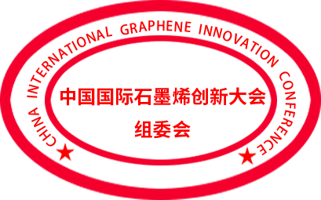

中国国际石墨烯创新大会组委会

二〇二四年六月十二日

·**组委会**·

**电话：**400 110 3655

**邮箱：**meeting01@c-gia.cn

**参展电话：**13646399362（苏老师）

**主讲申请：**19991951101（王老师）

**微信号：**CGIA-2013/SMXLM2013（添加请备注姓名+单位）